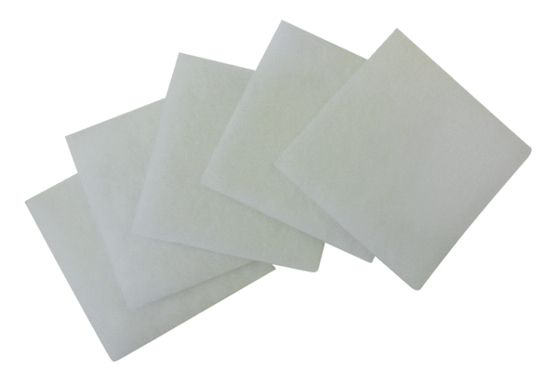Filtr powietrza, wymienny ZF 17Opakowanie jednostkowe: 5 szt.Asortyment: B
Numer artykułu: 0093.0644Producent: MAICO

